Documentation Technique
L'application est écrite en PHP, JavaScript et HTML.

Les détails de l'installation de l'application sont décrit dans le fichier README.md présent à la racine de l'application.

Arborescence :
hotel/
├── conf/
├── Controllers/
├── Core/
├── datas/
├── Models/
├── Views/
├── webroot/
├── .htaccess
├── README.md
└── index.php

Les données sont sauvegardée sur un serveur MySQL (version 5.5 requise). La configuration de la base de donnée se fait dans le fichier conf/database.php.

A la racine de l'application, le fichier .htaccess réécrit l'URL afin que le fichier index.php puisse lire les informations contenu dans la requête http et lancer l'action demandée. L'application respecte une architecture modèle-vue-contrôleur.

Les modèles (Models/) traitent les données et interagissent avec la base de données.

Les vues (View/) sont répertoriées par dossier et contiennent les différentes interfaces de l'application.

Les contrôleurs (Controllers/) prennent en charge les événements, contrôle les données et joue le rôle d’intermédiaire entre les modèles et les vues.

Le répertoire Core/ contient les principaux fichiers, le contrôleur principal (Controller.php) et le modèle principal (Model.php). Les routes de l'application sont définis dans le fichier Router.php. Un dossier (Addons/) contient 3 modules de l'appliactions :

- Request.php permet d'envoyer des requêtes SQL au serveur de base de données.
- Session.php gère l'ouverture et la fermeture des session des utilisateurs.
- Access.php permet de verrouiller l'accès à certains utilisateurs à certaines actions.

Le répertoire webroot/ contient les bibliothèques lues par le navigateur (fichiers CSS, JavaScript, et les icônes).

Les scripts SQL sont situés dans le répertoire datas/sql/ et les documents annexes dans datas/docs/.

Base de données
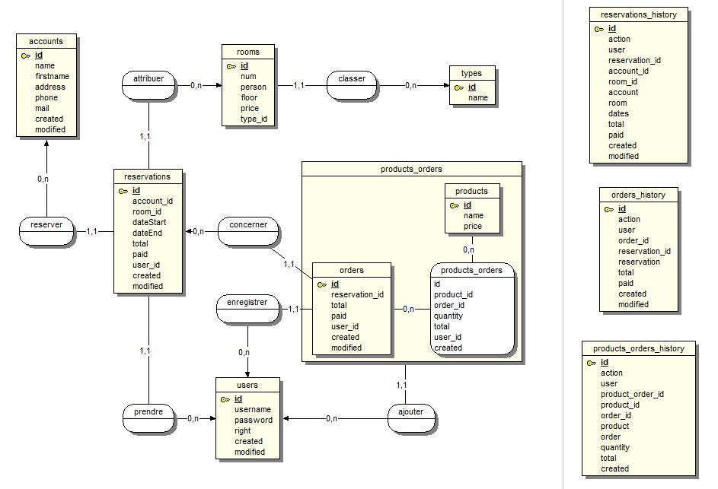
Tout les nommages sont en miniscule et en anglais (exepté les propriété de plus d'un mot qui sont en camelCase). Le nom des tables est au pluriel, les clés primaires se nomment « id » et les clè étrangère se nomment par leur table de référence suivie de « _id ».
- Une réservation est réservée pour un compte, lui est attribuer une chambre qui est classé selon son type et est prise par un utilisateur.
- Une commande concerne une réservation, est enregistré par un utilisateur et contient plusieurs lignes caractérisées par un produit et une quantité.
- Les actions de créations, modifications et de suppressions sont stockées dans trois tables et peuvent être consultées uniquement par le ou les administrateur(s).

Les fichiers présents dans le répertoire datas/sql/ :

00_drop_db_hotel.sql | Supprime la base de données
01_init_db_hotel.sql | Initialise la base de donnée
09_clear_tables_hotel.sql | Vide toutes les tables de la base de données (sauf administrateur)
10_struct_hotel.sql | Créé la structure de la base (tables + administrateur)
15_triggers_hotel.sql | Créé les déclencheurs (pour les calculs de totaux des réservations et des commandes, pour l'historisation)
20_datas_test_hotel.sql | Jeu de test

Fonctionnement
L’URL demandée par l'utilisateur est divisée par des slash « / », entre chaque slash se trouvent les paramètres de la demande. Le premier élément détermine le contrôleur à instancier, le second la méthode, les autres dont les paramètres passés à cette dernière. Le lanceur à la racine la l'application instancie le contrôleur et lance la fonction start() qui effectue les premiers traitements.

Les contrôleurs
Chaque fonction d'un contrôleur effectue une action. Voici les fonctions utiles héritées du contrôleur principal :
- render() : lance la vue passé en paramètre.
- set() : ajoute le tableau passé en paramètre à la liste des variables qui seront passées à la vue à son lancement. A chaque case du tableau son index deviendra le nom de la variable et sa valeur le contenu de la variable (ex : ['nom' => 'Jean'] devient $nom = 'Jean' ).
- loadModel() : charge le modèle passé en paramètre, si un identifiant est précisé la donnée sera chargée depuis la base de données.
- setLayout() : change le layout par défaut (mise en page). Le fichier est chargé depuis le dossier Views/Layout/ dans laquelle la future vue sera inclus.
- setViews() : change le dossier de vues par défaut. Le répertoire ciblé est situé dans le dossier /Views/.

Les modèles
Chaque modèle est lié à une table de la base de données, ainsi qu'avec ces colonnes. Ils permettent de lire, créer, modifier, supprimer des éléments de la base de données. Voici les fonction utiles héritées du modèle principal :
- listAll() : retourne un tableau contenant toutes les lignes de la table.
- get() : charge la donnée correspondant à l'identifiant passé en paramètre dans le modèle.
- set() : charge le tableau passé en paramètre dans le modèle.
- add() : ajoute le modèle dans la base de donné.
- up() : met à jour la base de donnée avec le modèl.
- del() : supprime le modèle de la base de donné.
- toArray() : retourne le modèle sous forme de tableau.
- loadModel() : retourne un modèle instancié.

Les vues
Chaque dossier dans le répertoire Views/ correspond à un contrôleur, et contient également un dossier home/ pour la page d'authentification, error/ pour les erreurs et Layout/ pour les mise en page. C'est dans les vues que sont les fichiers HTML (enregistrés en .php pour le traitement des scripts PHP).

Les requêtes SQL
Le module Request.php gère la lecture et l'écriture de la base de données. Les fonctions execute() et fetch() exécutent la requète SQL passé en paramètre, execute() retourne le nombre de lignes traitées et fetch() retourne le résultat de la requête (Utilisé pour les « Select »).

Les sessions utilisateurs
Les sessions sont géré par le module Session.php qui ouvre, ferme et récupère les session des utilisateurs.

Les restrictions d'accès
Le module Access.php bloque certaines pages aux utilisateurs qui n'ont pas l'autorisation d'y accéder. Ces règles sont définis par la fonction authorize() présent dans les contrôleurs. Les utilisateurs ont un droit d'attribué (right), et à chaque demande de page le module vérifie si l'action demandé par l'utilisateur est bien référencée dans la liste des actions qui lui sont autorisées dans authorize().
Les utilisateurs avec le droit « all » bénéficient des droits d'administrateurs et ont donc accès à toute l'application.

Librairies externes utilisées :
- Materialize http://materializecss.com/
- jQuery https://jquery.com/

Fichiers

Fichiers | Rôle | Contenu
index.php | Lanceur de l'application
.htaccess | Réécrit L’URL
conf/database.php | Configurer la connexion à la BDD | Variables globales MySQL
Core/Controller.php | Contrôleur principal | Classe Controller
Core/Model.php | Modèle principal | Classe Model
Core/Router.php | Routeur | Classe Router
Core/Addons/Access.php | Module de contrôle d'accès | Trait Access
Core/Addons/Request.php | Module d'envoi de requêtes SQL | Trait Request
Core/Addons/Session.php | Module d'ouverture de session | Trait Session
Controllers/AccountController.php | Contrôleur des comptes clients | Classe AccountConctroller
Controllers/LogController.php | Contrôleur des historiques | Classe LogController
Controllers/OrderController.php | Contrôleur des commandes | Classe OrderController
Controllers/ProductController.php | Contrôleur des produits | Classe ProductController
Controllers/ProductOrderController.php | Contrôleur des lignes de commande | Classe ProductOrderController
Controllers/ReservationController.php | Contrôleur des réservation | Classe ReservationController
Controllers/RoomController.php | Contrôleur des chambres | Classe RoomController
Controllers/TypeController.php | Contrôleur des types de chambre | Classe TypeController
Controllers/UserController.php | Contrôleur des utilisateurs | Classe UserController
Models/AccountModel.php | Modèle des comptes clients | Classe AccountModel
Models/OrderModel.php | Modèle des commandes | Classe OrderModel
Models/ProductModel.php | Modèle des produits | Classe ProductModel
Models/ProductOrderModel.php | Modèle des lignes de commande | Classe ProductOrderModel
Models/ReservationModel.php | Modèle des réservations | Classe ReservationModel
Models/RoomModel.php | Modèle des chambres | Classe RommModel
Models/TypeModel.php | Modèle des types de chambre | Classe TypeModel
Models/UserModel.php | Modèle des utilisateurs | Classe UserMode

